西安科技大学

**《专业文献翻译与写作》**

**课程报告**

**学院：** 计算机科学与技术学院

**专业：**  网络工程

**班级：** 网工1801

**学号：** 18408020129

**姓名：** 吴斌

**日期：** 2021年 1 月 15日

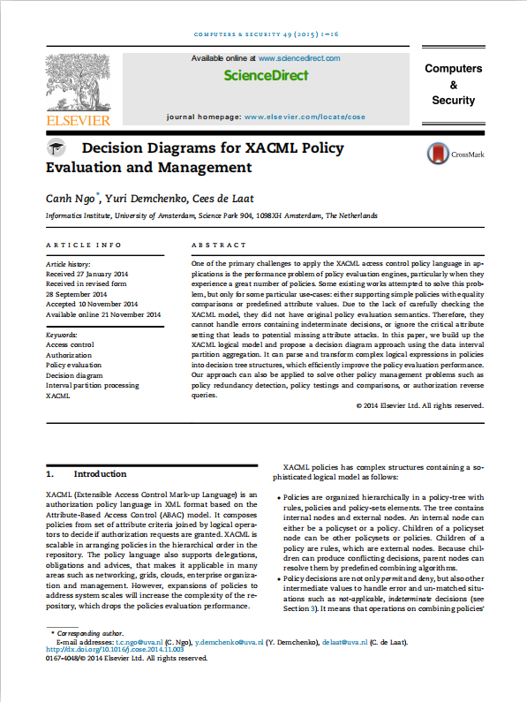

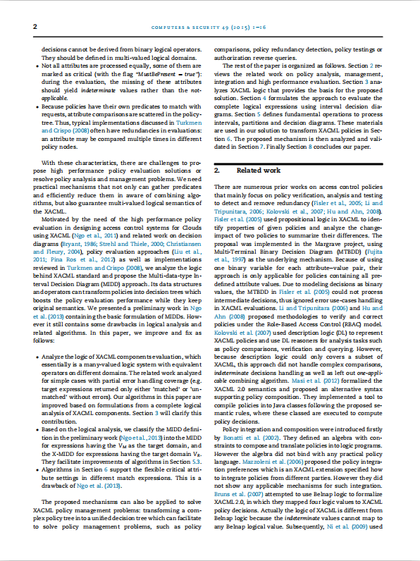

**题目：**XACML策略评估和管理的决策图

**关键词：**访问控制，授权，策略评估，决策图，间隔分区处理，XACML

**摘要：**在应用程序中应用XACML访问控制策略语言的主要挑战之一是策略评估引擎的性能问题，特别是当它们经历了大量的策略时。一些现有的工作试图解决这个问题，但仅适用于某些特定的用例：要么支持具有等式比较的简单策略，要么支持预定义的属性值。由于缺乏仔细检查XACML模型，它们没有原始的策略评估语义。因此，它们不能处理包含不确定决策的错误，或者忽略导致潜在缺失属性攻击的关键属性设置。在本文中，我们建立了XACML逻辑模型，并提出了一种使用数据间隔分区聚合的决策图方法。它可以将策略中的复杂逻辑表达式解析并转化为决策树结构，有效地提高了策略的评估性能。我们的方法还可以应用于解决其他策略管理问题，如策略冗余检测、策略测试和比较或授权反向查询。

**Introduction**：XACML(Extensible Access Control Mark-up Language)是一种基于属性访问控制(ABAC)模型的XML格式授权策略语言。 它从一组由逻辑运算符连接的属性标准组合策略，以决定是否授予授权请求。 XACML在按照存储库的分层顺序排列策略时是可伸缩的。政策语言还支持代表团、义务和建议，使其适用于许多领域，如网络、网格、云、企业组织和管理。然而，扩展策略以解决系统规模将增加存储库的复杂性，从而降低策略评估性能。

XACML策略具有复杂的结构，包含复杂的逻辑模型如下：

策略在具有规则、策略和策略集元素的策略树中进行分层组织。树包含内部节点和外部节点。 内部节点可以是policyset或policy。 policyset节点的子节点可以是其他policyset或策略。 策略的子节点是规则，是外部节点。 由于子节点可以产生冲突的决策，父节点可以通过预定义的组合算法来解决它们。

政策决定不仅允许和拒绝，而且还有其他中间值来处理错误和不匹配的情况，如不适用、不确定的决定（见第3节）。这意味着组合策略决策的操作不能从二元逻辑运算符派生出来。它们应该在多值逻辑域中定义

并非所有属性都是平等处理的，其中一些属性被标记为关键（标记为“必须呈现为真实”）：在评估期间，这些属性的缺失应该产生不确定的值，而不是不适用的值。

由于策略有自己的谓词与请求匹配，属性比较分散在策略树中。 因此，土库曼和Crispo（2008）中讨论的典型实现在评估中往往存在冗余：一个属性可以在不同的策略节点中多次比较。

因为有这些特点，因此在提出高性能的政策评估解决方案或解决政策分析和管理问题方面存在挑战。我们需要实用的机制，这些机制不仅可以收集谓词并有效地减少它们在混合算法中的感知，而且还可以保证XACML的多值逻辑语义。

鉴于在使用XACML设计云访问控制系统时需要进行高性能的政策评估(Ngo等人，2011年)和关于决策图的相关工作(Bryant，1986年；Strehl和Thiele，2000年；Christiansen和Fleury，2004年)、政策评估方法(Liu等人，2011年；Pina Ros等人，2012年)以及土库曼和Crispo（2008年）审查的实现，我们分析了XACML标准背后的逻辑，并提出了多数据类型间隔决策图(MIDD)方法。它的数据结构和操作人员可以将策略转换为决策树，从而提高策略评估性能，同时保持原始语义。我们在Ngo（2013年）等人中介绍了一项初步工作，包含了MIDD的基本配方。然而，它在逻辑分析和相关算法中仍然存在一些缺陷。 在本文中，我们改进和修复如下：

分析了XACML组件评估的逻辑，它本质上是一个多值逻辑系统，在不同的域上具有等价的运算符。 对部分错误处理覆盖的简单案例进行了相关工作分析(例如目标表达式只返回“匹配”或“不匹配”，没有错误)。本文在对XACML组件进行完整逻辑分析的基础上，对算法进行了改进。 第3节将说明这一成果。

基于逻辑分析，我们将初步工作中(Ngo等人，2013年)的MIDD定义分为以VM为目标域的表达式的MIDD，以及具有目标域VR的表达式的X-MIDD。 它们有助于改进5.3节中的算法。

第6节中的算法支持不同匹配表达式中灵活的关键属性设置。 这是Ngo等人（2013）的一个缺点。

所提出的机制也可以应用于解决XACML策略管理问题：将复杂的策略树转换为统一的决策树，以便于解决策略管理问题，比如策略比较、策略冗余检测、策略测试或授权反向查询。

论文的其余部分组织如下。 第二节回顾了政策分析、管理、整合和高绩效评价的相关工作。 第三节分析了XACML逻辑，为提出的解决方案提供了依据。 第4节提出了使用区间决策图来评估完整逻辑表达式的方法。 第5节定义了处理间隔、分区和决策图的基本操作。 这些材料用于我们的解决方案，以转换第6节中的XACML策略。 然后在第7节中对所提出的机制进行了分析和验证。 最后，第8节结束了我们的论文。

题目: 声带振动功能模式识别

摘要: 应用小波变换估计传导语音的语波噪声比(**具体方法**)，研究了不同发声方式、发音及

声带病变对传导语音谐波噪声比的影响，并与口腔语音的谐波噪声比进行了对比研究(**具体**

**对象**)，发现发不同元音时，传导语音谐波噪声比的变化范围是 5dB，口腔语音谐波噪声比

的变化范围为 20dB；不同发声方式的传导语音谐波噪声比的变化范国可达 18dB，口腔语音

的变化范围为 12dB(**具体结果**)。结果表明传导语音谐波噪声比能够更好地反映声带振动模

式，是一种研究声带振动功能和模式及喉部疾病诊断的有效方法(**具体结论**)。

关键词：口腔语音；传导语音；谐波噪声比；小波变换

题目：Vibration Pattern Recognition of vocal cord

摘要：Wave of the application of wavelet transform to estimate the conduction speech noise ratio (method), the different voices, pronunciation, and vocal cord lesions to conduction voice the influence of harmonic to noise ratio, and harmonic to noise ratio are compared with oral speech research (object), found that different vowels, conduction voice of harmonic to noise ratio range is 5 db, oral speech harmonic to noise ratio changes in the range of 20 db; The harmonic noise ratio of the conducted speech with different sound modes can vary up to 18dB, and the variation range of oral speech is 12dB(specific results). The results show that the harmonic noise ratio of conducted speech can better reflect the vibration mode of vocal cords, and is an effective method to study the vibration function and mode of vocal cords and diagnose laryngeal diseases (specific conclusion).

关键词：Oral Speech; Conduction Speech; Harmonic Noise Ratio; Wavelet Transform